|  |
| --- |
| МИНОБРНАУКИ РОССИИ |
| Федеральное государственное бюджетное образовательное учреждение высшего образования **«МИРЭА − Российский технологический университет»**  **РТУ МИРЭА** |

**Институт информационных технологий (ИИТ)**

**Кафедра практической и прикладной информатики (ППИ)**

**ОТЧЕТ ПО ПРАКТИЧЕСКОЙ РАБОТЕ**

по дисциплине «Моделирование бизнес-процессов»

**Практическое занятие № 2**

|  |  |  |  |
| --- | --- | --- | --- |
| Студент группы ИНБО-01-17 | ИКБО-07-22 Онищук Н.И. | (подпись) | |
| Преподаватель | Шендяпин А.В. | (подпись) | |
| Отчет представлен | «___»________2024г. | |  | |

Москва 2024 г.

**Цель занятия:**

Построение функциональной диаграммы процесса.

**Постановка задачи:**

Построить концептуальную модель и сделать декомпозицию концептуальной модели, провести декомпозицию подпроцессов. В качестве процесса предлагается процесс приготовления блюда, каждый студент получает свое задание, возможен выбор блюда студентов с соблюдением требования неповторения выбранного блюда в рамках группы, технологию или рецептуру студенту предлагается найти и изучить самостоятельно, используя информационно-коммуникационную среду. 1. В процессе выполнения практического задания студент должен ознакомиться с процессом, с его этапами и их последовательностью. 2. Определить Входы процесса: необходимые ингредиенты 3. Определить Выход процесса: результат (блюдо) 4. Определить Механизмы: кто и что требуется для приготовления блюда 5. Определить Входы и Выходы каждого подпроцесса 6. Связать подпроцессы друг с другом, проверив их на условие: А) не менее 3 и не более 6 функциональных блоков; Б) соразмерность подпроцессов друг другу, например, не могут быть подпроцессы «подготовить овощи» и «взять мясо» на одном уровне детализации, так как «подготовить овощи» явно требует детализации, а «взять мясо» это атомарное действие. Равноценным может быть «подготовить овощи» и «приготовить мясо», и то и другое может быть детализировано.

**Результат работы:**

Построенные и сохраненные в файле текстового формата текстовое описание процесса, структурно функциональная диаграмма бизнес-процесса, презентация по результатам работы, представленные преподавателю в конце практического занятия (форма отчета размещена в СДО), обязательная индивидуальная защита полученного результата.

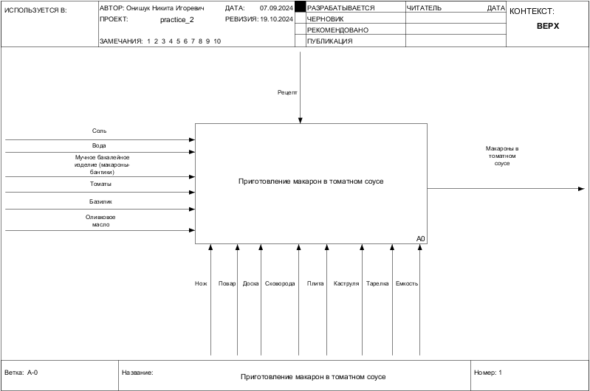

Рисунок 1 – процесс “приготовление макарон в томатном соусе”

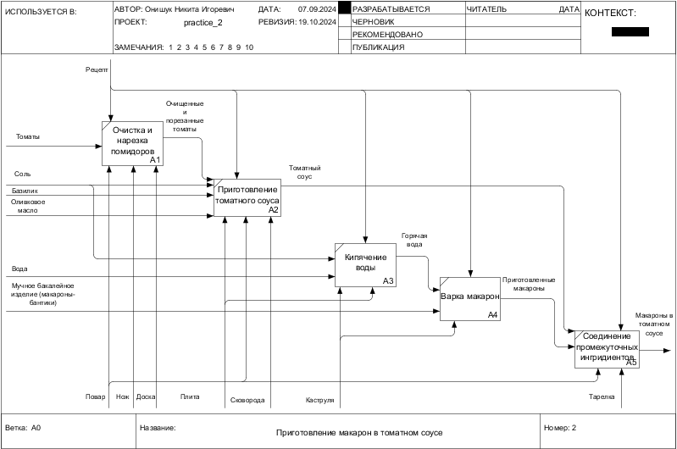

Рисунок 2 – декомпозиция процесса “Приготовление макарон в томатном соусе”

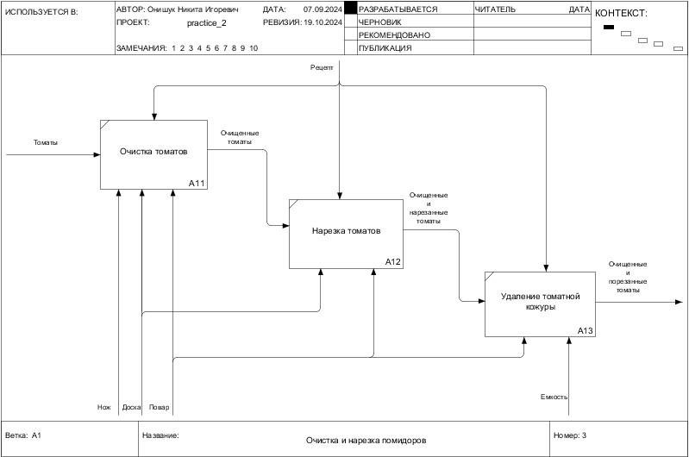

Рисунок 3 – декомпозиция процесса “Очистка и нарезка помидоров”

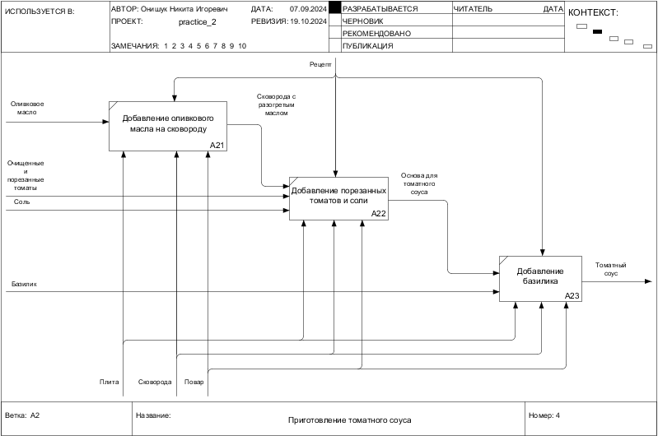

Рисунок 4 – декомпозиция процесса “приготовление томатного соуса”

**Список использованных источников и литературы:**

1. Размещенное в СДО как «Моделирование бизнес-процессов_Лекция» исправленное и дополненное учебное пособие по «Моделированию бизнес-процессов» [Электронный ресурс]: учебное пособие / Ю. В. Кириллина, И. А. Семичастнов. — М.: РТУ МИРЭА

2. Долганова О. И., Виноградова Е. В., Лобанова А. М. Моделирование бизнес-процессов [Электронный ресурс]: Учебник и практикум для вузов. - Москва: Юрайт, 2020. - 289 с – Режим доступа: https://urait.ru/bcode/450550

3. Каменнова М. С., Крохин В. В., Машков И. В. Моделирование бизнес-процессов. В 2 ч. Часть 1 [Электронный ресурс]: Учебник и практикум для вузов. - Москва: Юрайт, 2021. - 282 с – Режим доступа: https://urait.ru/bcode/469152

4. Грекул В. И., Коровкина Н. Л., Левочкина Г. А. Проектирование информационных систем [Электронный ресурс]: Учебник и практикум для вузов. - Москва: Юрайт, 2020. - 385 с – Режим доступа: https://urait.ru/bcode/450997